Sellye Város Önkormányzata

Ormánsági Területfejlesztési Önkormányzat Társulás

7960 Sellye, Dózsa u. 1.
Tel/Fax: 73-580-900, E-mail: oft@dravanet.hu

Felelős kiadó:
Förster Gyula
Polgármester

Szerkeszti:
Kovács Brigitta, Vida Balázs, Vresnyák Krisztina

Fotók:
Pálfy Tibor
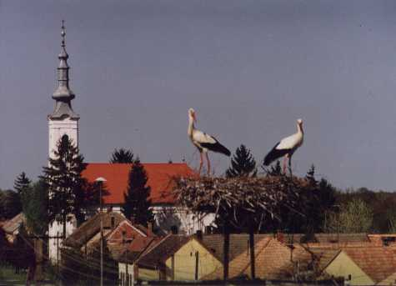

Református templom Drávafok
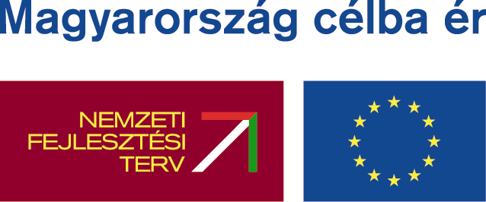
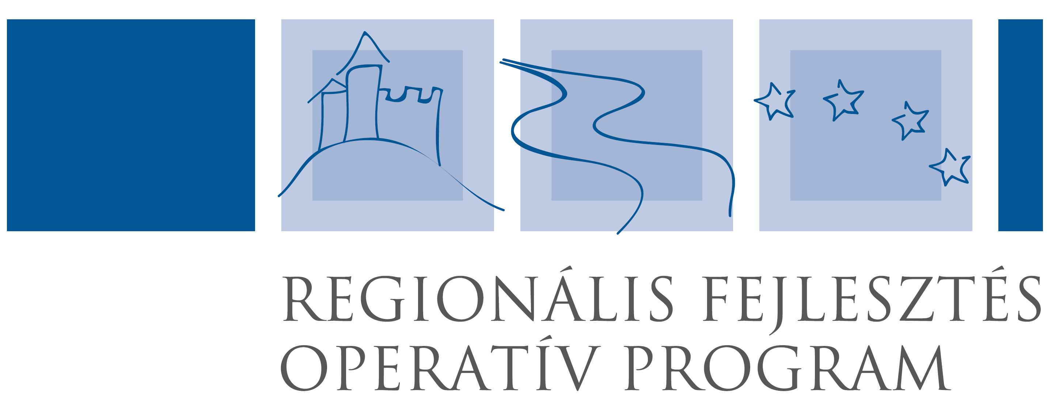

A program az Európai Unió és a Magyar Állam társfinanszírozásával valósul meg.

I. évfolyam 1. szám 2006. február

A sellyei foglalkoztatási paktum ingyenes kiadványa
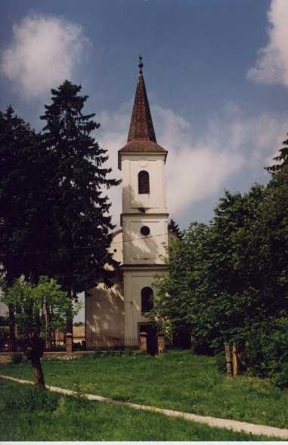
TARTALOM

Híreink

Pályázati felhívások

Képzési lehetőségek

Betekintő

Programajánló

Recepttár

Állásajánlatok

Hirdetések

Református templom Zaláta
1 HÍREINK

A Sellye Város Önkormányzat gesztorságával pályázat került benyújtásra a Regionális Operatív Program kerete terhére. A kistérség foglalkoztatási partnerségének és foglalkoztatási stratégiájának megalkotását célzó kitűző projekt támogatást nyert.
2006. január 17-én került megkötésre a támogatási szerződés, melyet a egyrészről a támogatást nyújtó Országos Területfejlesztési Hivatal képviseletében a VÁTI Kht., másrészről a főpályázó Sellye Önkormányzat, harmadrészről a támogatott partner, az Ormánsági Területfejlesztési Önkormányzati Társulás írt alá.

2006. január 24-én Sellyén került megrendezésre a kistérség foglalkoztatási paktum projektjének megnyitó fóruma. A program részleteiről, Betekintő című rovatunkban olvashatnak bővebben.

A Sellyei Kistérség sikeresen pályázott a 2006. évi közmunkaprogramra, melynek eredményeként 41 fő munkanélküli kap akár 7 hónapra munkát. A program bonyolítását a foglalkoztatási paktum projekt menedzsmentje végzi.

Külföldi vállalkozások ingyenes kiközvetítésével próbálkozunk. Továbbra is lehetőség van az önkormányzatok tulajdonában lévő üres telkek, telephelyek kiajánlására. Információ a kistérségi irodában.

HÍRDETÉSEK 10

Pálfy Tibor

1954-ben születtem Szigetváron. Édesapám révén megismerkedtem a sötétkamra titkaival, hisz ő is fotós. Pár év kitérővel (katonaság) ezt a szakmát folytatom.
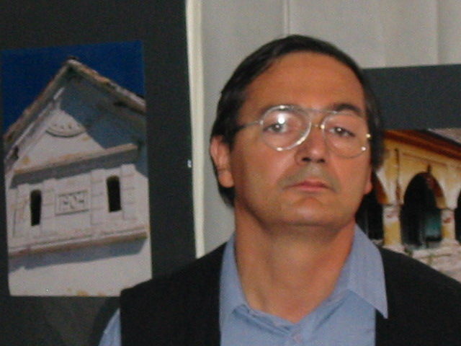
Rendszeresen fotózom a RETINA fesztiválokon. Kezdetek óta részt veszek a vidéki programok szervezésében. 1982 óta fotózom ezt a tájegységet, az Ormánságot. Törekedtem az Ormánság szépségét felmutatni mind az építkezésben, mint a táj jellemzőiben.
További céljaim között szerepel egy album összeállítása a Ma Ormánságáról, Sellye környékéről, valamint a kisebbségi horvátok néprajzának bemutatásáról.

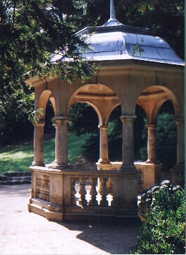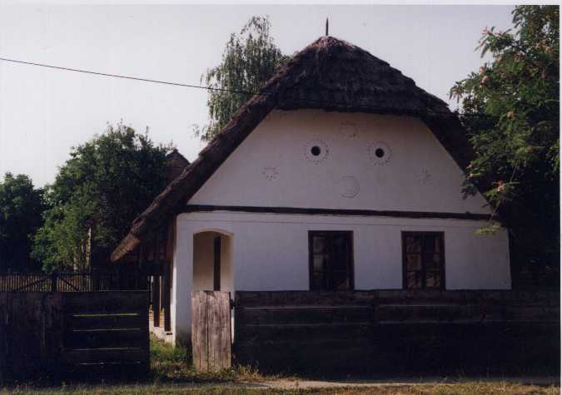
9 ÁLLÁSAJÁNLATOK
Munkavégzés hely |  | Munkakör |  | Min. ker. kereset
Sellyei kirendeltség állásajánlatai
Sellye, Korongi tér Tel.: 73/480-242
MOHÁCS |  | eladó |  | 80000
Siklósi kirendeltség állásajánlatai
Siklós, Felszabadulás u. 88. Tel.: 72/352-342
HARKÁNY |  | diszpécser |  | 60000
BEREMEND |  | egyéb faipari foglalkozások |  | 60000
BEREMEND |  | egyéb segédmunkások |  | 60000
BEREMEND |  | egyéb irodai nyilvántartási foglalkozások (részmunkaidős) |  | 45000
SIKLÓS |  | egyéb faipari foglalkozások |  | 60000
SIKLÓS |  | eladó |  | 60000
VILLÁNY |  | eladó |  | 60000
MÁROK |  | felszolgáló, vendéglátó-ipari eladó |  | 60000
HARKÁNY |  | piaci, utcai, vásári árus |  | 60000
PÉCS |  | piaci, utcai, vásári árus |  | 60000
VILLÁNY |  | targoncavezető |  | 60000
DRÁVASZABOLCS |  | útlevélkezelő |  | 115000
Szigetvári kirendeltség állásajánlatai
7900 Szigetvár, Deák F. tér 16. Tel.: 73/414-191
SZIGETVÁR | angol, bármely szakos tanár
SZIGETVÁR | eladó |  | 60000
SZIGETVÁR | elektroműszerész |  | 70000
NEMESKE | felszolgáló, vendéglátó-ipari eladó |  | 60000
SZIGETVÁR | gyümölcstermesztő |  | 60000
SZIGETVÁR | gépjármű- és motorszerelő |  | 70000

PÁLYÁZATI FELHÍVÁSOK 2

Mezőgazdasági és Vidékfejlesztési Hivatal

Fiatal agrárvállalkozók támogatása
2006. év

Pályázhatnak: agrárvégzettségű fiatalok

A pályázatok benyújtása folyamatos a források kimerüléséig.
A támogatás vissza nem térítendő, mértéke a fejlesztés költségének 100 %-a, 6,5 millió Ft lehet.

Részletes támogatási feltételek:

A) Legalább középfokú mezőgazdasági végzettség, szakmai gyakorlat.

B) Vállalkozói igazolvány kiváltása.

C) Meg kell felelni a gazdasági életképesség követelményének, ami az üzemméret nagyságát jelenti..

D) A kialakított gazdaságnak önerőből tovább kell bővülnie.

E) Szaknévsorban regisztrált szaktanácsadó segítségét kell igénybe venni .

3 PÁLYÁZATI FELHÍVÁSOK
Az Ifjúsági, Családügyi, Szociális és Esélyegyenlőségi Minisztérium meghirdette a 2006. évi pályázati felhívásait.
A legfontosabbakat említve pályázatot lehet benyújtani;
- sportlétesítmények építésére, fejlesztésére
- ifjúsági rendezvények szervezésére
- gyermek táboroztatás támogatására

részletek a www.icsszem.hu honlapon.

Gyógy- és fűszernövény termesztési lehetőség!

Kiskerti és szántóföldi szinten egyaránt folytatható tevékenység. A fajtaválaszték: körömvirág, bio szamócalevél, bio fokhagyma, rozmaring, mórmályva virág, borsmenta, tárkony, fodormenta, szúrós gyöngyajak, zsálya, fehér pemetefű, lestyán, levendula, cserszömörce, mustár, fűszerpaprika, majoránna, ánizsmag, fűszerkömény, koriander, édeskömény.
Vetőmag és termesztési leírás biztosított. Az átvétel betakarításkor szárítatlanul, és otthoni szárítás után egyaránt történhet.

Részletes információ:
Dancsecs Gusztáv, Sellye kistérségi iroda 73/580-025.

RECEPTTÁR 8

Ormánsági töltött dagadó

Hozzávalók 4 személyre:
80 dkg sertésdagadó, kevés só, 3 evőkanál étolaj.
Töltelékhez: 2 db szikkadt zsemle, 2 dl tej, 2 evőkanál olaj, 5 dkg füstölt szalonna, egy közepes fej vöröshagyma, egy marék pirospaprika, 15 dkg főtt, füstölt tarja, 15 dkg sertésmáj, 2 egész tojás, 1 gerezd fokhagyma, 1 késhegynyi morzsolt majoránna, só, bors.

A sertésdagadót felszúrjuk, kívül-belül besózzuk, a zsemléket tejbe leáztatjuk. Az olajon megpirítjuk az apróra felkockázott szalonnát, üvegesre pároljuk benne a finomra vágott hagymát, a tűzről lehúzva elkeverjük a pirospaprikával, hagyjuk kihűlni. Apróra vágjuk a főtt tarját és a sertésmájat, hozzáadjuk a jól kinyomkodott zsemléket, a kihűlt szalonnás hagymát, a tojásokat, a zúzott fokhagymát és majoránnát, sót, borsot és jól összedolgozzuk. Nem túl szorosan megtöltjük vele a húst, majd a nyílást sűrű öltésekkel összevarrjuk. Óvatosan elnyomkodjuk benne a tölteléket, gömbölyded formára igazítjuk.
Mélyebb sütőedénybe téve meglocsoljuk a felforrósított zsiradékkal. Előmelegített, forró sütőben megkapatjuk (10 perc), majd a tüzet mérsékelve egy kevés vizet öntünk alá és saját levével, zsírjával locsolgatva, szép pirosra sütjük (kb. 1 óra).

Tálalás előtt 15 percig pihentetjük, eltávolítjuk a zsineget, nem túl vékonyan felszeleteljük. Hagymás, tört burgonya illik hozzá.
Hidegen is kitűnő.

7 PROGRAMAJÁNLÓ

Március 15. Nemzeti ünnep a Könyvtár előtt a kopjafánál.
Április 9. Költészet napja – író-olvasó találkozó Figura Edével
Május 28. Ormánsági Gyermek Nap, – hagyományőrző rendezvény.
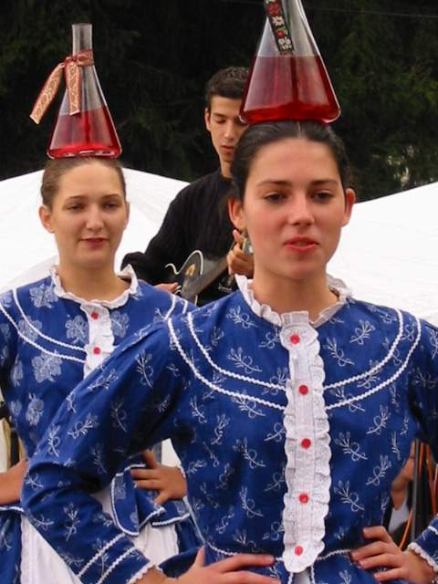
Július 3. Fiatal-Város-Lakók-Napja a Strandfürdő területén.

Július 1-14. Nemzetközi Festő és Faszobrász Alkotótábor

Augusztus 5-6. Város Napja, Dinnyefesztivál.

Augusztus 20. Nemzeti ünnep.
Október – Szüreti felvonulás
Október – Baranya Megyei Könyvtári Napok

KÉPZÉSI LEHETŐSÉGEK 4

A Baranya Megyei Munkaügyi Központ jegyzékére felvett képzési programok adatai

Szakképesítő és betanító képzés | Képzés időtartama |  | Tervezett  indítás | Képző
Szakképesítő és betanító képzés | Óra | Nap | Tervezett  indítás | Képző
Angol kf. "C" típusú nyelvvizsgára felkészítő | 450 | 100 | 03.18. | Perfekt
Hulladékgyűjtő-kereskedő | 280 | 74 | 03.13. | PRKK
Műanyag-hegesztő | 510 | 75 | 03.18. | PRKK
Üvegező | 468 | 77 | 03.01. | PRKK
Jelentkezési határidő: a tervezett indítási időt megelőző 30 nap.
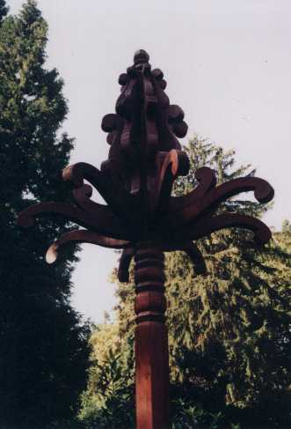

5 BETEKINTŐ

Kistérségi foglalkoztatási paktum
projekt

Előzmények
A Sellyei Kistérség – Ormánság – a Dunántúl egyik leghátrányosabb helyzetű kistérsége. A halmozódó problémák közül a legsúlyosabb a munkanélküliség. A helyi munkaügyi kirendeltségen regisztrált munkanélküliségi ráta fél évtizede 28-30%-os érték között állandósult.

A projekt indulása
Az indulás körvonalazódását a Regionális Operatív Program pályázati felhívása segítette elő. A pályázat benyújtásához összeállt egy alap partneri kör, amely már korábban is dolgozott együtt. Megtervezésre kerültek az egyes tevékenységek és ütemek. A hosszú távú cél a munkanélküliség csökkentése.

A foglalkoztatási paktum fogalma
A foglalkoztatási paktum a térségi foglalkoztatáspolitika társadalmasításának fontos eszköze, amely a helyi partnerségen alapul. Segítségével a humánerőforrás-fejlesztés céljait összhangba lehet hozni a térség gazdaságfejlesztésének elképzeléseivel.
A foglalkozatási paktum a térségi szereplők szerződésben rögzített összefogása azzal a céllal, hogy:
- megismerjék a térség foglalkoztatási helyzetét, nehézségeit, a munkanélküliség okait,
- összehangolják a térségi szereplők gazdasági és humánerőforrás-fejlesztési elképzeléseit, céljait és megoldást keressenek a problémákra,
BETEKINTŐ 6

- összehangolják a pénzügyi forrásokat, a foglalkoztatáspolitikai célok eredményes megvalósítása érdekében,
- foglalkoztatást elősegítő programokat valósítsanak meg.

Januári események

A projekt műhelye alapvetően a kistérségi iroda lesz. A projektmenedzserek: Vresnyák Krisztina területfejlesztő és Vida Balázs vidékfejlesztési menedzser. Pénzügyi felügyelő: Dudás Gyuláné önkormányzati pénzügyes. Ügyintéző: Kovács Brigitta adminisztrátor. Január 24-én sor került a megnyitóra, havonként egyszer tervezünk valamilyen találkozót.
A projekt alapvetően szellemi munkával jár, ezért szeretnénk minél több gondolatot belevinni. Folyamatosan is lehetőség van aktívan, vagy megfigyelőként bekapcsolódni. Természetesen várjuk véleményüket, javaslataikat, kérjük ötleteikkel járuljanak hozzá a projekt sikeréhez.

